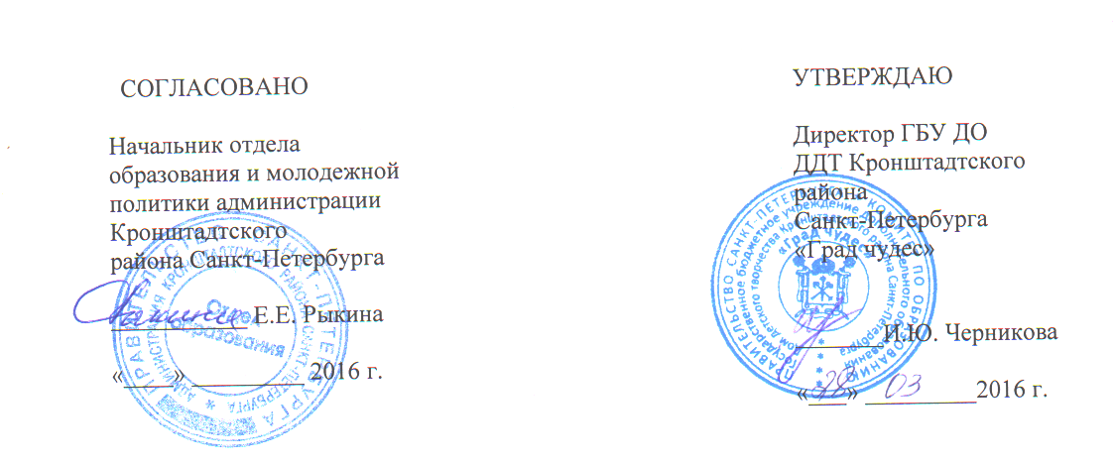

ПОЛОЖЕНИЕ
о районном конкурсе методических разработок
в области воспитания детей
«ТВОРЧЕСКАЯ ИЗЮМИНКА»

Санкт-Петербург
2016
- Общие положения
1.1 Настоящее Положение определяет порядок организации проведения районного конкурса методических разработок в области воспитания детей «Творческая изюминка» (далее - Конкурс).
1.2 Конкурс направлен:
- на поиск творческого потенциала педагогов, разнообразие и самобытность форм приобщения учащихся к гуманистическим ценностям, способов погружения в культуру Санкт-Петербурга, России, мира;
- на поддержку инновационных разработок и технологий, способствующих развитию системы образования Кронштадта и оказывающих эффективное влияние на процессы воспитания детей и подростков;
- на обобщение и распространение передового педагогического опыта;

2. Цель Конкурса
Цель - выявление и распространение актуальных и перспективных педагогических разработок, связанных с методическим оснащением воспитательного процесса.

3. Задачи Конкурса
3.1. Обобщение и распространение инновационного опыта педагогической деятельности, новых педагогических идей;
3.2. Создания комфортных условий для развития и образования детей по основным направлениям, обозначенным в ФГОС;
3.3. Повышение профессионального мастерства педагогических работников ОУ района;
3.4. Содействие расширению единого информационно-образовательного пространства на основе методических разработок педагогов.

- Организаторы Конкурса
4.1. Организаторами Конкурса являются:
- отдел образования и молодежной политики администрации Кронштадтского района Санкт-Петербурга;
- ГБУ ДО ДДТ Кронштадтского района Санкт-Петербурга «Град чудес» (далее ГБУ ДО ДДТ «Град чудес»);
4.2. Непосредственную организацию Конкурса осуществляет ГБУ ДО ДДТ «Град чудес»;
4.3. Для экспертизы материалов поступивших на Конкурс, выявление победителей Конкурса создается жюри (приложение № 2).

- Участники Конкурса
5.1. В конкурсе могут принять участие:
- классные руководители;
- педагоги дополнительного образования УДОД, ОДОД;
- воспитатели групп продленного дня;
-педагоги-организаторы.
5.2. Методические материалы могут быть представлены одним участником или творческой группой (но не более трех человек).

6. Сроки, место и порядок проведения Конкурса.
6.1. Конкурс проводится с 20 апреля по 20 мая 2016 года по следующим номинациям:
- Мой родной Кронштадт
- Взаимодействие – путь к успеху»
- Новое направление в воспитательной работе
- Копилка классного руководителя
- Дорогой познания
- Путь к мастерству
- Страницы памяти
- Вместе с семьей
6.2. Прием документов осуществляется до 20 апреля 2016 года в ДДТ «Град чудес», каб. № 216 (заместитель директора по МР Бархатова Зоя Павловна тел. 8 921 568 98 63, методист по работе с классными руководителями Матвеева Любовь Павловна, тел. 8 921 791 80 26).
6.3. На Конкурс принимаются методические разработки, сценарии, конспекты мероприятий, методическое описание и др.;
6.4. Конкурс проводится на базе ГБУ ДО ДДТ «Град чудес»;
6.5. Для участия в конкурсе необходимо представить следующие документы:
- заявка на участие в Конкурсе (Приложение1);
- методические материалы.
6.6. Материалы, представленные на Конкурс, авторам не возвращаются.
7.Требования, предъявляемые к оформлению методических материалов
7.1. Материал должен содержать:
- титульный лист: название учреждения по Уставу, название работы, адресность(возраст);
- пояснительную записку в которой раскрывается цель деятельности, определяется целевая аудитория, назначение по использованию.
7.2. Объем представленного материала – не более 12 печатных страниц, оформленных следующим образом;
-формат листа - А4;
- поля (верхнее, нижнее) – 2,0 см, левое – 3,0 см, правое – 1,5 см;
- шрифт Times New Roman, размер 12, интервал - полуторный.
7.3. Работы принимаются в электронном и печатном варианте.

8.Критерии оценки методических материалов Конкурса:
8.1. Актуальность: значимость для решения конкретных педагогических задач;
8.2. Соответствие теме и требованиям конкурса;
8.3. Научность: соответствие разработки современным научным подходам в образовании, отсутствие явных фактических ошибок;
8.4. Соответствие содержания заявленной цели;
8.5. Использование современных методов и технологий;
8.6. Наличие в материалах описания технологии получения результата;
8.7. Возможность тиражирования данного опыт;
8.8. Четкая структура представленных материалов и соответствие требованиям к данному виду документа;
8.9. Дополнительные критерии к конкурсу методических разработок в области воспитания:
- эксклюзивность методической разработки;
- наличие описания механизма определения результатов деятельности;
- эффективность сочетания в работе традиционного и инновационного опыта деятельности педагогов;

- Подведение итогов Конкурса
9.1. Итоги конкурса подводятся жюри конкурса.
9.2. Победители конкурса в номинациях награждаются дипломами I, II и III степени.
9.3. Всем участникам конкурса вручаются сертификаты участника.
9.4. Лучшие методические разработки представляются конкурсантами в мае 2016 года
на районном семинаре и будут изданы в течение 2016-2017 учебного года.

Приложение 1

Заявка
на участие районном конкурсе методических разработок в области воспитания детей
«ТВОРЧЕСКАЯ ИЗЮМИНКА»
Номинация
Название методической разработки
Учреждение (полное название по Уставу)
Ф.И.О автора (авторов)
Должность
Контактный телефон

Подпись руководителя ОУ, печать ОУ, дата заполнения заявки.

Приложение №2

Состав жюри районного конкурса методических разработок
в области воспитания детей
«ТВОРЧЕСКАЯ ИЗЮМИНКА»

Председатель жюри
Протопопова Ксения Андреевна - специалист 1-й категории отдела образования и молодежной политики администрации Кронштадтского района Санкт-Петербурга;

Заместитель председателя
жюри
Черникова Инна Юрьевна - директор ГБУ ДО ДДТ Кронштадтского района
Санкт-Петербурга «Град чудес»

Члены жюри:
Бархатова Зоя Павловна - заместитель директора по методической работе ГБУ ДО ДДТ Кронштадтского района Санкт-Петербурга «Град чудес»

Елисеева Ольга Николаевна – методист ГБОУ ДППО ЦПКС Кронштадтского района
Санкт-Петербурга «Информационно-методический центр»

Матвеева Любовь Павловна - методист по работе с классными руководителями ГБУ ДО ДДТ Кронштадтского района Санкт-Петербурга «Град чудес».

Паршина Мария Александровна - педагог-организатор ГБУ ДО ДДТ Кронштадтского района Санкт-Петербурга «Град чудес».

Шоленинова Татьяна Владимировна - педагог дополнительного образования ГБУ ДО ДДТ Кронштадтского района Санкт-Петербурга «Град чудес».

